**Mental Helse Kongsberg**

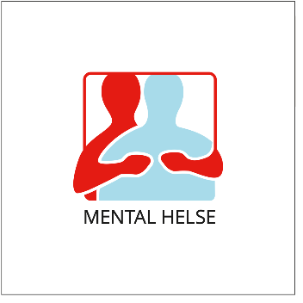

**Valgkomiteens innstilling**

Valgkomiteen i Mental Helse Kongsberg har jobbet aktivt dette året. Vi har hatt møter og har samarbeidet med leder. Vi har også deltatt på styremøte 3/2-2021. Etter flere telefoner er valgkomiteen fornøyd med det resultatet som nå legges fram. Styret har 8 medlemmer hvor 4 er på valg. Det er gledelig at alle 4 stiller til gjenvalg. Vi er overbevist om at sammensetningen slik den foreligger, vil gi et godt fungerende styre i 2021.

**Styret**

|  |  |  |  |  |
| --- | --- | --- | --- | --- |
| **Funksjon** | **Navn** | **Periode** | **Status/Forslag** | **Resultat** |
| Leder | Turid Gundersen | 2 år | valg | gjenvalg |
| Nestleder | Anne Berit Pytte | 1 år | ikke på valg | ikke på valg |
| Sekretær | Jon Egil Grønnevik | 2 år | ikke på valg | ikke på valg |
| Kasserer | Lena Martinsson | 2 år | valg | gjenvalg |
| Studieleder | Gunn-Marit Velikov | 2 år | valg | gjenvalg |
| Styremedlem | Rowena Hodges | 1 år | ikke på valg | ikke på valg |
| Styremedlem | Heidi Ellingsen | 1 år | ikke på valg | ikke på valg |
| Styremedlem | Per Ugelstad | 1 år | valg | gjenvalg |

**Valgkomite**

|  |  |  |  |  |
| --- | --- | --- | --- | --- |
| **Funksjon** | **Navn** | **Periode** | **Status/Forslag** | **Resultat** |
| Leder | Robert Hansen | 1 år | Valg | Ny: Line Calmeyer |
| Medlem | Line Calmeyer | 1 år | Valg | Ny: Asbjørg Ruud |
| Vara | Karin Hamre | 1 år | valg | Ny: Rita Uverud |

**Revisor(er)**

|  |  |  |  |  |
| --- | --- | --- | --- | --- |
| **Funksjon** | **Navn** | **Periode** | **Status/Forslag** | **Resultat** |
| Revisor | Irene Eggar Grønnevik | 1 år | valg | gjenvalg |
| Revisor | Brita Ryevad | 1 år | valg | gjenvalg |

**Sted:** Kongsberg  **Dato** : 4.februar 2021 **Underskrift :**